## 16. Модульне тестування

* **Мета:** Розробка модульних тестів з використанням JUnit 5 .

**1 ВИМОГИ**

**1.1 Розробник**

Інформація про розробника:

* Шарма Олександр Раджнішович
* НТУ “ХПІ” КІТ119б
* Варіант 2(25)

**1.2 Загальне завдання**

* + - * Розробити та додати модульні тести до програм попередніх лабораторних робіт. Забезпечити розділення на рівні початкового коду, тести розташовувати в директоріях з назвою test.
      * Перевірити всі public-методи власного контейнера та його ітератора, які були створені при віконанні завдання лабораторної роботи "9. Параметризація в Java".
      * Перевірити методи, що забезпечують валідацію даних в програмі рішення завдання лабораторної роботи "11. Регулярні вирази. Перевірка даних".
      * Перевірити вирішення прикладної задачі лабораторної роботи "12. Регулярні вирази. Обробка тексту".
      * Перевірити методи обробки контейнера лабораторної роботи "13. Паралельне виконання. Multithreading". Перевіряти тільки обробку даних, виключаючи multithreading (див. п.4).

**1.3 Задача**

Дані про вакансії: фірма; спеціальність; умови праці; оплата; вимоги до фахівця - набір необов'язкових властивостей у вигляді "спеціальність, стаж, освіта".

**2 ОПИС ПРОГРАМИ**

**2.1 Засоби ООП**

Композиція, інкапсуляція.

**assertEquals(expected, actual, "Have to be equals"); - засіб перевірки на еквівалентність тестування.**

**2.2 Ієрархія та структура даних**

Було створено класи 4 Java Unit класів у Source Folder, згідно з зваданням, усі методи для тестування починаються з test.

**2.3 Важливі фрагменти програми  
Class Test09**

*package sharma16;*

*import static org.junit.jupiter.api.Assertions.*;*

*import java.util.Iterator;*

*import sharma09.List;*

*import sharma09.Agency;*

*import org.junit.jupiter.api.Test;*

*import org.junit.jupiter.params.ParameterizedTest;*

*import org.junit.jupiter.params.provider.MethodSource;*

*class test09 {*

*List<Agency> test_container = new List<Agency>();*

*public static List getSizeData() {*

*List<Agency> A = new List();*

*Agency temp = new Agency();*

*for(int i=0;i>2;++i) {*

*A.add(temp);*

*}*

*return A;*

*}*

*@Test*

*void testConstructor() {*

*List<Agency> test_container1 = new List<Agency>();*

*}*

*@Test*

*void testGetSize() {*

*int expected = 2;*

*test_container=add(test_container);*

*int actual = test_container.getSize();*

*System.out.print("get size "+expected+" "+actual+'\n');*

*assertEquals(expected, actual, "Have to be equals");*

*}*

*@Test*

*void testAdd() {*

*int expected = 2;*

*test_container = add(test_container);*

*int actual = test_container.getSize();*

*System.out.print("add"+expected+"meow"+actual+"murr\n");*

*assertEquals(expected, actual, "Have to be equals");*

*}*

*@Test*

*void testRemove() {*

*test_container = add(test_container);*

*Agency a = new Agency();*

*a.setFirmName("OOO");*

*a.setCircs("OOO");*

*a.setKey(false);*

*a.setSalary(1010);*

*a.setPosition("retro");*

*a.getReqs();*

*int expected = 2;*

*test_container.remove(a);*

*int actual = test_container.getSize();*

*assertEquals(expected, actual, "Have to be the same");*

*}*

*@SuppressWarnings("deprecation")*

*@Test*

*void testToArray(){*

*Agency[] expectedA = new Agency[2];*

*Agency[] actualA = new Agency[2];*

*test_container = add(test_container);*

*actualA = test_container.toArray();*

*int expected = 2;*

*int actual = actualA.length;*

*assertEquals(expected, actual, "Have to be the same");*

*}*

*@Test*

*void testToString() {*

*test_container = add(test_container);*

*String expected = "[Firm name:OOO\n"*

*+ "Position:retro\n"*

*+ "Circumstances:OOO\n"*

*+ "Salary:1010Firm name:111\n"*

*+ "Position:futuro\n"*

*+ "Circumstances:111\n"*

*+ "Salary:2020]";*

*String actual= new String(test_container.toString(test_container));*

*//System.out.print("str\n"+expected+" qq\n"+actual);*

*assertEquals(expected, actual, "Have to be the same");*

*}*

*@Test*

*void testGetHead(){*

*test_container = add(test_container);*

*List expected = null;*

*List actual = null;*

*assertEquals(expected, actual);*

*}*

*@Test*

*void testGetTail(){*

*test_container = add(test_container);*

*List expected = null;*

*List actual = null;*

*assertEquals(expected, actual);*

*}*

*@Test*

*void testSortList() {*

*test_container = add(test_container);*

*test_container.sortList();*

*String expected = "[Firm name:OOO\n"*

*+ "Position:retro\n"*

*+ "Circumstances:OOO\n"*

*+ "Salary:1010Firm name:111\n"*

*+ "Position:futuro\n"*

*+ "Circumstances:111\n"*

*+ "Salary:2020]";*

*String actual = test_container.toString(test_container);*

*//System.out.print("sort\n"+expected+" qq\n"+actual);*

*assertEquals(expected, actual);*

*}*

*List<Agency> add(List<Agency> container){*

*Agency a = new Agency();*

*Agency b = new Agency();*

*a.setFirmName("OOO");*

*a.setCircs("OOO");*

*a.setKey(false);*

*a.setSalary(1010);*

*a.setPosition("retro");*

*a.getReqs();*

*b.setFirmName("111");*

*b.setCircs("111");*

*b.setKey(false);*

*b.setSalary(2020);*

*b.setPosition("futuro");*

*b.getReqs();*

*container.add(a);*

*container.add(b);*

*return container;*

*}*

*}*

**Class Test11**

*package sharma16;*

*import static org.junit.jupiter.api.Assertions.*;*

*import java.util.regex.Pattern;*

*import sharma11.Helper;*

*import org.junit.jupiter.api.Test;*

*import org.junit.jupiter.params.ParameterizedTest;*

*import org.junit.jupiter.params.provider.MethodSource;*

*public class test11 {*

*@Test*

*void TestValidateText() {*

*String[][] s = new String[2][4];*

*s[0][0]= null;*

*s[0][1]= "null";*

*s[0][2]= "o";*

*s[0][3]="0";*

*s[1][0]=null;*

*s[1][1]="true";*

*s[1][2]="true";*

*s[1][3]=null;*

*boolean actual = true;*

*boolean expected = true;*

*boolean result = true;*

*for(int i=0;i<4;++i) {*

*actual = Helper.validateText(s[0][i]);*

*expected = s[1][i] != null;*

*result &= actual == expected;*

*System.out.println(actual+"+"+expected+"\n");*

*}*

*assertEquals(result, true, "Have to be the same");*

*}*

*@Test*

*void testValidateInt() {*

*String[][] s = new String[2][4];*

*s[0][0]= "-=()(";*

*s[0][1]="0";*

*s[0][2]= "7";*

*s[0][3]="Hello";*

*s[1][0]=null;*

*s[1][1]="true";*

*s[1][2]="true";*

*s[1][3]=null;*

*Helper D = new Helper();*

*boolean actual = true;*

*boolean expected = true;*

*boolean result = true;*

*for(int i=0;i<4;++i) {*

*actual = Helper.validateInt(s[0][i]);*

*expected = s[1][i] != null;*

*result &= actual == expected;*

*}*

*//System.out.println(actual+"\n"+expected);*

*assertEquals(result, true, "Have to be the same");*

*}*

*}*

***Class Test12***

*package sharma16;*

*import static org.junit.jupiter.api.Assertions.*;*

*import sharma12.*;*

*import sharma12.Agency.Requierments;*

*import org.junit.jupiter.api.Test;*

*class test12 {*

*List<Agency> container = new List<Agency>();*

*@Test*

*void testTask() {*

*container = generate("actual");*

*Agency D = new Agency();*

*String firmName="Q";*

*String position="q";*

*String circs="qq";*

*int salary=1010;*

*boolean key= true;*

*Requierments reqs= new Requierments();*

*reqs.setEducation("Quelia");*

*reqs.setYexp(10);*

*D.setFirmName(firmName);*

*D.setPosition(position);*

*D.setCircs(circs);*

*D.setSalary(salary);*

*D.setKey(key);*

*D.setReqs(reqs);*

*List<Agency> actual = (container);*

*container.remove(D);*

*container.remove(D);*

*List<Agency> expected = container;*

*boolean cmp = compare(expected, actual);*

*if(cmp) {*

*assertEquals(1,1);*

*}else {*

*assertEquals(0, 1, "Have to be the same.");*

*}*

*}*

*boolean compare(List<Agency> expected, List<Agency> actual) {*

*boolean result = true;*

*if(expected.getSize() != actual.getSize()) {*

*return false;*

*}*

*Agency[] e = new Agency[expected.getSize()];*

*e=expected.toArray();*

*Agency[] a = new Agency[expected.getSize()];*

*a=actual.toArray();*

*for(int i = 0; expected.getSize() > i && actual.getSize()< i; i++) {*

*result &= List.compareCircs(e[i], a[i]);*

*result &= List.compareEducation(e[i], a[i]);*

*result &= List.compareFirmNames(e[i], a[i]);*

*}*

*return result;*

*}*

*List<Agency> generate(String str){*

*String firmName="Q";*

*String position="q";*

*String circs="qq";*

*int salary=1010;*

*boolean key= true;*

*Requierments reqs= new Requierments();*

*reqs.setEducation("Quelia");*

*reqs.setYexp(10);*

*Agency AgencyAdd1 = new Agency();*

*AgencyAdd1.setFirmName(firmName);*

*AgencyAdd1.setPosition(position);*

*AgencyAdd1.setCircs(circs);*

*AgencyAdd1.setSalary(salary);*

*AgencyAdd1.setKey(key);*

*AgencyAdd1.setReqs(reqs);*

*container.add(AgencyAdd1);*

*Agency AgencyAdd2 = new Agency();*

*AgencyAdd2.setFirmName(firmName);*

*AgencyAdd2.setPosition(position);*

*AgencyAdd2.setCircs(circs);*

*AgencyAdd2.setSalary(salary);*

*AgencyAdd2.setKey(key);*

*AgencyAdd2.setReqs(reqs);*

*container.add(AgencyAdd2);*

*if(str.equals("expected")) {*

*return container;*

*}*

*Agency AgencyAdd3 = new Agency();*

*AgencyAdd3.setFirmName(firmName);*

*AgencyAdd3.setPosition(position);*

*AgencyAdd3.setCircs(circs);*

*AgencyAdd3.setSalary(salary);*

*AgencyAdd3.setKey(key);*

*AgencyAdd3.setReqs(reqs);*

*container.add(AgencyAdd3);*

*Agency AgencyAdd4 = new Agency();*

*AgencyAdd4.setFirmName(firmName);*

*AgencyAdd4.setPosition(position);*

*AgencyAdd4.setCircs(circs);*

*AgencyAdd4.setSalary(salary);*

*AgencyAdd4.setKey(key);*

*AgencyAdd4.setReqs(reqs);*

*container.add(AgencyAdd4);*

*return container;*

*}*

*}*

***Class Test13***

*package sharma16;*

*import java.io.File;*

*import java.io.FileNotFoundException;*

*import java.util.Scanner;*

*import java.util.regex.Matcher;*

*import java.util.regex.Pattern;*

*import org.junit.jupiter.api.Assertions;*

*import org.junit.jupiter.api.Test;*

*import sharma12.Agency.Requierments;*

*import sharma13.*;*

*class test13 {*

*List<Agency> container = new List<Agency>();*

*@Test*

*void testCount() {*

*int expected = 2;*

*ThreadHelper Thread = new ThreadHelper();*

*ThreadHelper.starter_accountGenerator();*

*ThreadHelper.start_all_threads();*

*int actual = Thread.count();*

*Assertions.assertEquals(expected,actual);*

*}*

*@Test*

*void addToContainer() {*

*File file = new File("c.txt");*

*String firmName="Q";*

*String position="q";*

*String circs="qq";*

*int salary=1010;*

*boolean key= true;*

*Requierments reqs= new Requierments();*

*reqs.setEducation("Quelia");*

*reqs.setYexp(10);*

*int expected =2;*

*int id1;*

*int id2;*

*String fN1;*

*String fN2;*

*String p1;*

*String p2;*

*String c1;*

*String c2;*

*int sl1;*

*int sl2;*

*boolean k1;*

*boolean k2;*

*Requierments r1;*

*Requierments r2;*

*try {*

*Scanner reader = new Scanner(file);*

*while(reader.hasNextLine()) {*

*String data = reader.nextLine();*

*String data1 = reader.nextLine();*

*Pattern pattern = Pattern.compile("(^[a-zA-Z]+$");*

*Matcher matcher = pattern.matcher(data);*

*if(matcher.matches()) {*

*String[] information = data.split(",\\s");*

*fN1 = information[2];*

*fN2 = information[3];*

*}*

*Matcher matcher1 = pattern.matcher(data1);*

*if(matcher1.matches()) {*

*String[] information1 = data1.split(",\\s");*

*String[] date2 = information1[1].split("\\.");*

*//sl1 = Integer.parseInt(information1[3]);*

*//sl2 = Integer.parseInt(information1[5]);*

*}*

*}*

*reader.close();*

*} catch (FileNotFoundException e){*

*e.printStackTrace();*

*}*

*Agency AgencyAdd1 = new Agency();*

*AgencyAdd1.setFirmName(firmName);*

*AgencyAdd1.setPosition(position);*

*AgencyAdd1.setCircs(circs);*

*AgencyAdd1.setSalary(salary);*

*AgencyAdd1.setKey(key);*

*container.add(AgencyAdd1);*

*Agency AgencyAdd2 = new Agency();*

*AgencyAdd2.setFirmName(firmName);*

*AgencyAdd2.setPosition(position);*

*AgencyAdd2.setCircs(circs);*

*AgencyAdd2.setSalary(salary);*

*container.add(AgencyAdd2);*

*int actual = container.getSize();*

*Assertions.assertEquals(expected,actual);*

*}*

*}*

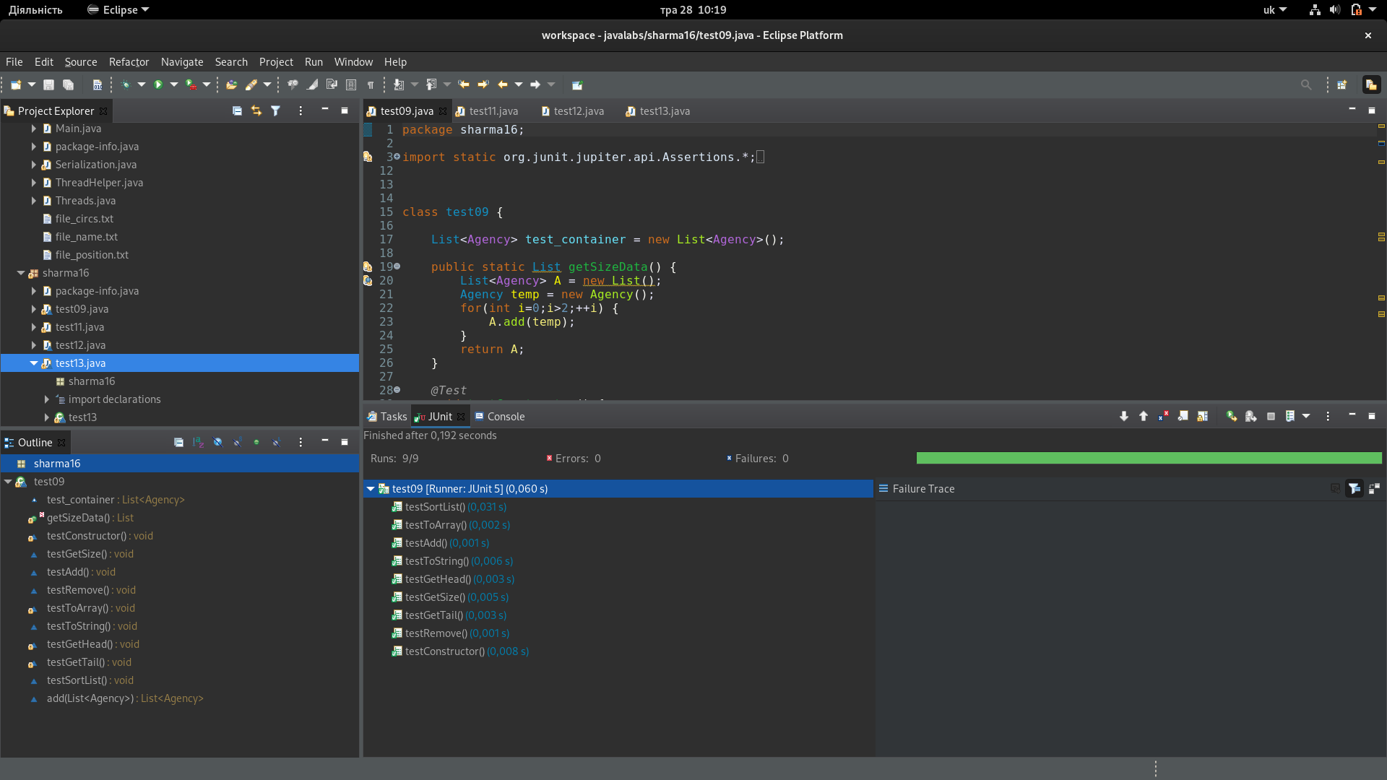   
Рисунок 1 – Результат роботи тестів

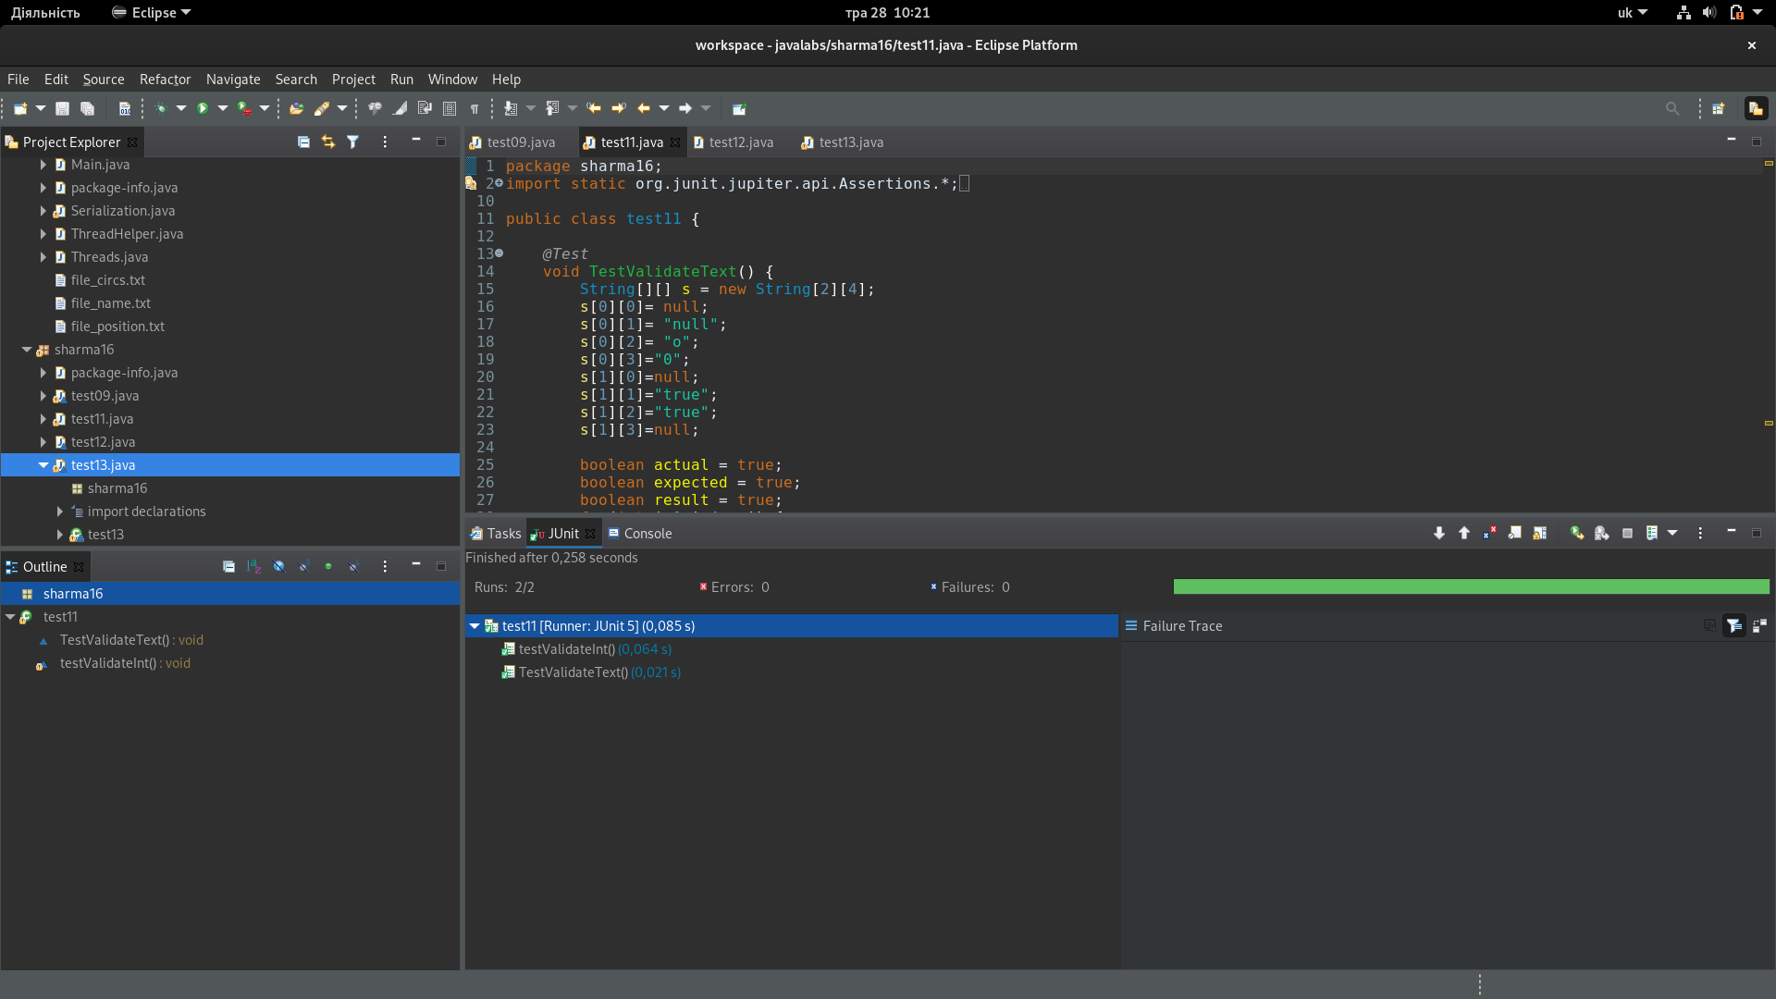Рисунок 2 – Результат роботи тестів

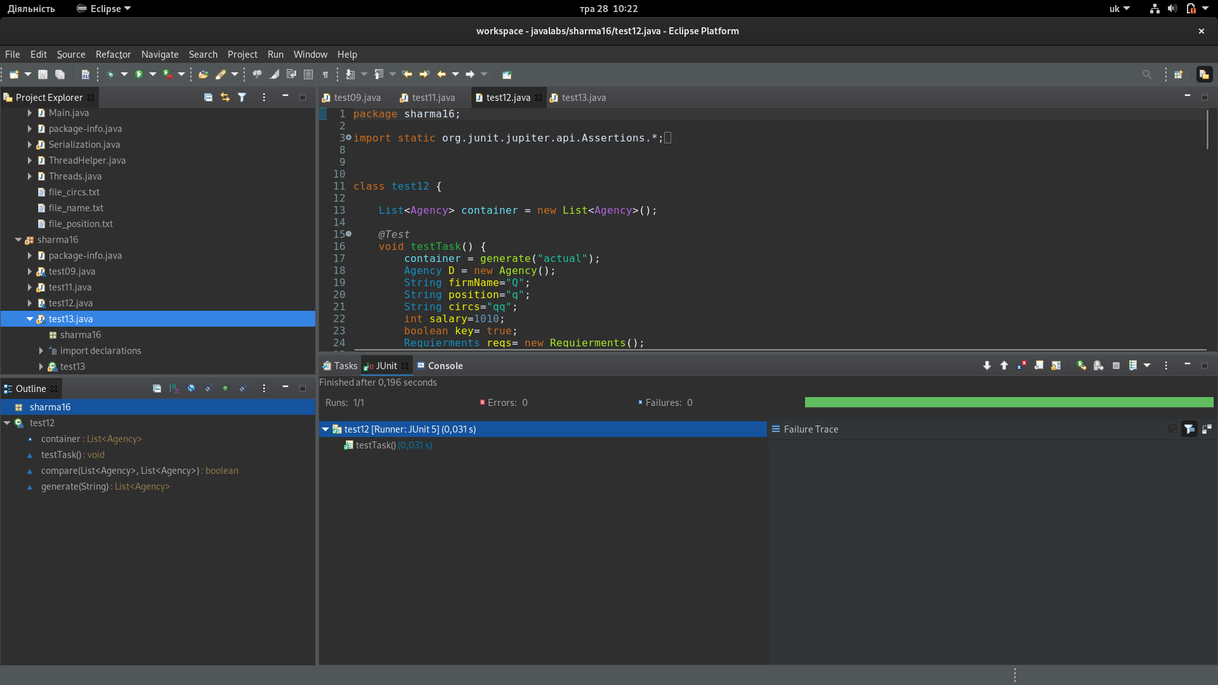Рисунок 3 – Результат роботи тестів

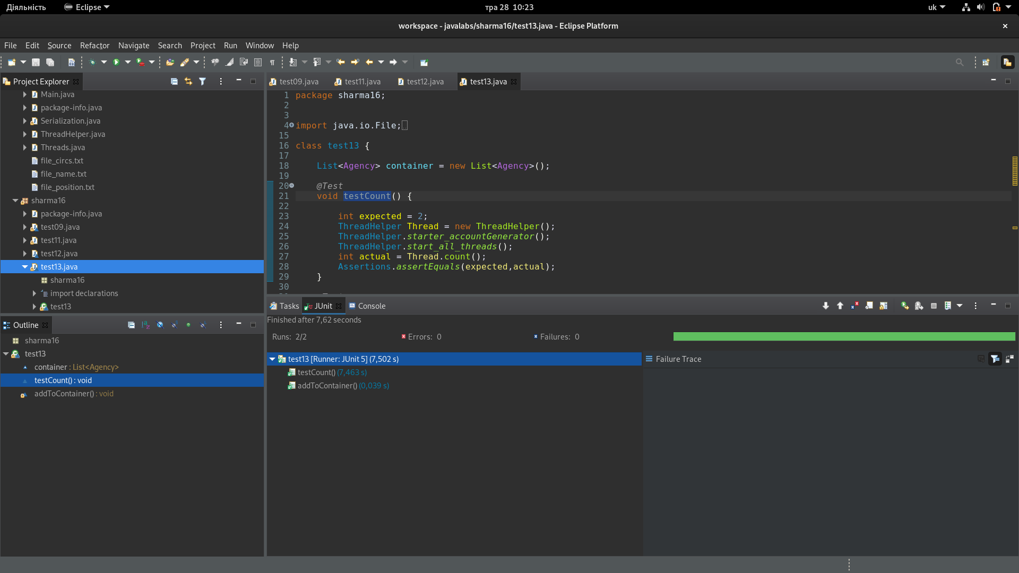Рисунок 4 – Результат роботи тестів

**3 ВАРІАНТИ ВИКОРИСТАННЯ** Програма створена для роботи з прикладною задачею. Для коректної роботи був розроблений тестувальний інтерфейс, реалізовані перевірки різних методів, та коректність роботи класів.

**ВИСНОВКИ**

В даній лабораторній роботі було розроблено тестувальний інтерфейс для перевірки та валідаці корректності роботи програми, методів та класів, що в ній присутні. Було набуто навички розробки на мові Жаба, роботи в програмному середовищі Eclipse на Linux, розробки модульних тестів з використанням JUnit 5.